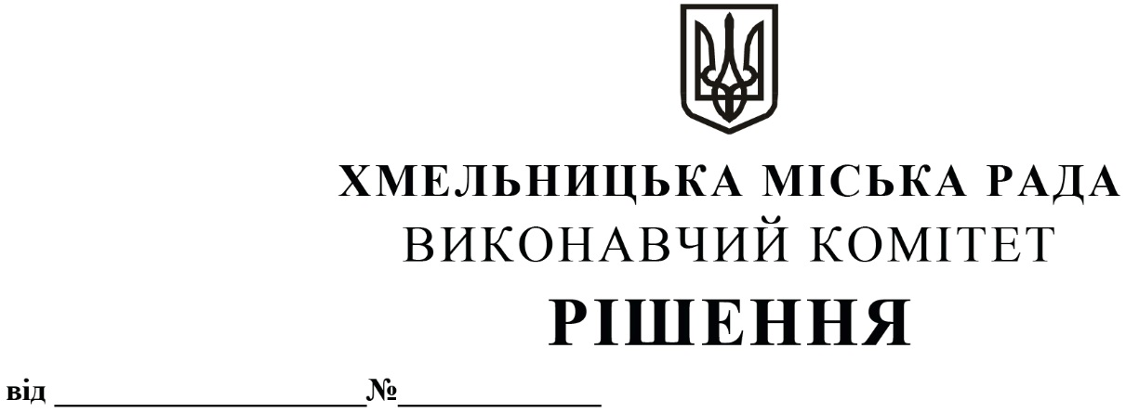

Про внесення на розгляд сесії міської ради
пропозиції про включення прохідної на
вул. Чорновола В.М., 125 у м. Хмельницькому
до переліку об’єктів малої приватизації –
окремого майна, що підлягає приватизації

Розглянувши клопотання міського комунального підприємства по утриманню нежитлових приміщень комунальної власності, керуючись законами України «Про місцеве самоврядування в Україні», «Про приватизацію державного і комунального майна», виконавчий комітет міської ради

ВИРІШИВ:

1. Внести на розгляд сесії міської ради пропозицію про включення прохідної загальною площею 20,2 кв.м на вул. Чорновола В.М., 125 у м. Хмельницькому до переліку об’єктів малої приватизації – окремого майна, що підлягає приватизації.

2. Контроль за виконанням рішення покласти на заступника міського голови – директора департаменту інфраструктури міста В. Новачка.

Міський голова О. СИМЧИШИН

